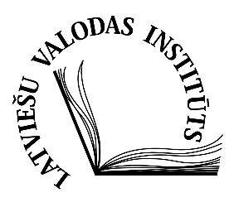 | 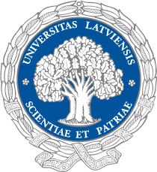

Institut für lettische Sprache, Universität Lettlands
Germanistische Abteilung, Fakultät für Geisteswissenschaften, Universität Lettlands
Slavististische Abteilung, Fakultät für Geisteswissenschaften, Universität Lettlands
Fakultät für Übersetzen und Dolmetschen, Hochschule Ventspils

laden
anlässlich des 150. Geburtstages von Jānis Zēvers / Johann Sehwers
zur internationalen Tagung

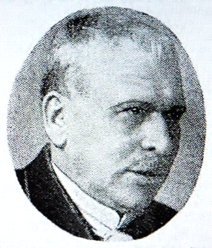

Jānis Zēvers / Johann Sehwers – 150

Tagungsort und Zeit: Rīga, den 2. Februar 2018

Tagungsthemen:
- Sprache und Kulturgeschichte
- Sprachkontakte
- Johann Sehwers und sein Beitrag in der Sprachwissenschaft
- Deutsche und lettische Sprachwissenschaft in ihrer Wechselwirkung (erste Hälfte des 20. Jhs.)

Arbeitssprachen: Lettisch, Deutsch, Englisch

Vortragsdauer: 30 Min. (20 Min. + 10 Min. Diskussion)

Veranstalter: Dr. philol. Agnese Dubova, Dr. habil. philol. Ilga Jansone, Dr. philol. Igors Koškins, Dr. philol. Dzintra Lele-Rozentāle, Dr. philol. Egita Proveja, Dr. philol. Renāte Siliņa-Piņķe, Mg. hum. Marita Silkāne

Anmeldungen und Themenvorschläge (im Umfang von max. 700 Zeichen) werden erbeten bis zum 30. November 2017, per E-Mail zuzuschicken: renate.silina-pinke@lu.lv.

Internationale Tagung

Jānis Zēvers / Johann Sehwers – 150

Riga, den 2. Februar 2018

ANMELDUNG

Name, Vorname
Wissenschaftlicher Titel
Institution
E-Mail, Telefonnummer
Vortragsthema
Abstract
(maximal 700 Zeichen)

